## ANÁLISE DA EFICIÊNCIA OPERACIONAL DE UM BRITADOR ATRAVÉS DO ÍNDICADOR OEE DE UMA MINERADORA DA REGIÃO METROPOLITANA DE BELO HORIZONTE

Larissa Tayla Alfenas, (UNA)

laratayla@hotmail.com

Moacir Andretti Sabino Mota, (IFMG)

moacir.andretti@gmail.com

**Resumo**: O presente trabalho aborda a utilização do indicador de Eficiência Global – OEE, para análise do processo produtivo de uma mineradora que atua na extração da rocha Mármore para produção de britas e areias industriais localizada na região metropolitana de Belo Horizonte. Através de visitas técnicas e análises dos dados de vendas da empresa, descobriu-se que mineradora mostra-se incapaz de atender à meta de previsão de demanda do mercado, motivo pelo qual surgiu a necessidade de análise do indicador de desempenho operacional. O OEE da mineradora é de 60,21%, o que explica a média eficiência de seus processos de produção e o não atendimento dos pedidos dos cientes.

**Palavras-chave**: Administração da Produção, Indicador de desempenho, OEE, Processo Produtivo.

## 1. Introdução

Devido às necessidades organizacionais de alcançarem um alto índice de eficiência de produção, os processos produtivos não utilizam de forma racional todos os recursos disponíveis para a consecução de suas atividades. Como consequência da falta de análise e mensuração de tais recursos, a produção tem sido cada vez mais prejudicada e maiores são os custos envolvidos nos processos.

A falta de acompanhamento dos indicadores de desempenho do processo dificulta a visualização dos motivos que impossibilitam o atendimento da demanda de mercado, deixando a indústria de transformação incapaz de se manter estável em um ambiente cada vez mais competitivo.

Para análise da atual situação da indústria, foi necessário utilizar o indicador OEE (*Overall Equipament Effectivences* – Eficiência Global do Equipamento), no qual foi calculado os indicadores de *performance,* disponibilidade e qualidade*.* Através dos cálculos foi possível apontar sugestões de melhoria no processo produtivo, com o intuito de deixar a indústria mais competitiva e responsiva frente às mudanças do mercado.

## 2. Referencial teórico

**2.1. Controle de processo**

O controle de processo é o pilar do gerenciamento em todos os níveis hierárquicos da organização, desde o chão de fábrica até o nível institucional. Para a compreensão do controle de processo, faz-se necessário entender o relacionamento causa-efeito. Quando algo ocorre, há por trás um conjunto de causas (meios) que podem ter influenciado. Para uma gestão mais eficaz dos processos produtivos, faz-se necessário a utilização de indicadores de desempenho como uma forma de monitorar e controlar as variáveis que interferem nos processos (FALCONI, 2004).

**2.2. Processo de britagem**

Segundo Young & Freendman (2008), ondas mecânicas são perturbações que se deslocam em um determinado meio, e a medida que as ondas se propagam, as partículas que constituem o meio sofrem deslocamentos diversos, que dependem da natureza da onda.

O processo de britagem consiste em quebrar a matéria prima (rocha) através de esforços compressivos ou de impacto. Normalmente são utilizados britadores de mandíbulas, giratórios e cônicos. No processo de detonação da rocha Mármore, após a utilização de explosivos, uma onda de choque é formada e percorre a rocha com uma velocidade (λ) de 3.000 a 5.000 m/s. Esta onda mecânica de grande amplitude provoca a ruptura do material, fragmentando-o e possibilitando sua utilização nos processos posteriores (GALERY, 2011).

Ainda conforme Galery (2011), nesse processo a ação das forças de compressão provoca a deformação da partícula gerando tensões internas de cisalhamento (tensões geradas por forças aplicadas em sentidos opostos e direções semelhantes no interior da partícula). Caso as forças compressivas não consigam gerar tensões de cisalhamento capazes de provocar fratura, as ondas compressivas provocadas podem gerar tracionamento suficiente para causar ruptura nas trincas.

Para Valadão e Araújo (2007), a fratura ocorre quando forças são aplicadas de forma rápida e em intensidade muito superior à resistência das partículas. Em geral, a energia cinética (1/2 mv²) de corpos em movimentos circulares ou cadentes, resulta quebra de um grande número de partículas em uma vasta faixa granulométrica.

**2.3.** **Administração da produção**

Slack et al.(2009), observam que a administração da produção é a atividade de gerenciar recursos distintos à produção e disponibilização de bens e serviços. A função de produção é a parte da organização responsável por esta atividade. Toda organização possui uma função de produção porque toda organização produz algum tipo de produto e ou serviços. A produção como função é central para a organização, pois produz os bens e serviços que são a razão de sua existência, sendo uma das três funções mais importantes da organização.

Para Peinado e Graelm (2007), a administração da produção pode ser entendida como uma atividade que une os conceitos de organização, administração e atividades de produção com o intuito de gerir de forma mais eficiente os recurso de entrada em um processo produtivo – *inputs* -, para que os mesmos sejam transformados em *outputs* através do sistema de produção.

**2.4. *Overall Equipment Efectiveness (*OEE*)* ou Índice de Rendimento Operacional Global (IROG)**

Oliveira et al. (2012), observam que o controle dos indicadores de produção é importante para a redução dos custos, por meio da redução dos desperdícios e, assim, aumento da eficiência no processo produtivo.

Palomino et al.(2010), afirmam que o índice OEE é a medida usada pela Manutenção Produtiva Total (TPM) para indicar como está a eficiência de trabalho de uma determinada máquina. Somente no final dos anos 80 que o OEE começou a ser reconhecido como importante método para medição de desempenho e que ao ser apresentado em seminários por profissionais, ele começou a ser visto como uma ferramenta autônoma para medir o desempenho de um equipamento, por meio de inter- relacionamento de indicadores de disponibilidade, eficiência e qualidade.

## 3. Metodologia

O estudo de caso trata-se de uma pesquisa quantitativa, que para Rodrigues (2007), é a pesquisa que pondera, analisa e interpreta dados relativos à natureza dos fenômenos, ou seja, é denominação dada a pesquisa que se vale da razão discursiva.

O estudo que tem como objetivo analisar o Índice de Eficiência Global – OEE, por meio da aplicação de métodos estatísticos. Segundo Hasen (2006), o OEE é uma importante ferramenta de mensuração de desempenho de um determinado equipamento ou processo, levando em consideração a inter-relação dos indicadores de disponibilidade, *performance* e qualidade.

Quanto aos fins, trata-se de uma pesquisa descritiva, que através da caracterização do processo, da identificação de dados e da análise estatística dos mesmos, busca encontrar melhorias para o processo produtivo da empresa. Quanto aos meios, refere-se a uma pesquisa de campo, já que foi necessária uma visita técnica na mineradora para conhecer e obter dados do processo produtivo.

A pesquisa também é de caráter documental e bibliográfico, uma vez que para fazer o referencial teórico é necessário consultar livros, artigos, monografias, revistas, entre outros (RODRIGUES,2007). O fluxograma do processo encontra-se no ANEXO.

**4. Resultados experimentais**

Para a aplicação de métodos estatísticos, utilizando o Índice de Eficiência - OEE no processo, primeiramente foi identificado e analisado os indicadores do mesmo. O OEE é constituído pelos indicadores de *performance*, disponibilidade e qualidade. Os cálculos foram baseados numa média mensal e foram calculados por dia, para facilitação do estudo de caso (o cálculo mensal é feito da mesma maneira, porém fez-se necessário multiplicar os valores tanto no numerador quanto no denominador por 22 dias – média de dias úteis trabalhados).

Para encontrar o Indicador de Disponibilidade (ID), foi calculado o tempo total disponível (TTD) dividido pelo tempo programado disponível (TPD). Para isso foram efetuados os seguintes procedimentos: pegou-se o tempo total dos funcionários na empresa (TTE) e subtraiu-o pelas paradas programadas (PP), sendo elas a realização do Diálogo Diário de Segurança – DDS (15 minutos, entre 07Hr00min e 07Hr15min) e parada para o almoço (1 hora, entre 12Hr00min e 13Hr00min).

Desse valor, subtraiu- se o tempo de paradas não programadas, considerando-se este o período de deslocamento dos funcionários no processo produtivo depois do DDS (15 minutos, entre 07Hr15min e 07Hr30min), antes e depois do almoço (20 minutos, entre 11Hr50min e 12Hr00min, e 13Hr00min e 13Hr10min) e antes de ir embora (10 minutos, entre 16Hr50min e 17Hr00min), totalizando 45 minutos, o equivalente a 0,75 horas.

Com a razão entre o tempo total disponível - TTD (7 horas) e o tempo programado disponível – TPD (7,75 horas), encontrou-se o valor do Indicador de disponibilidade, que é de 90,32%.

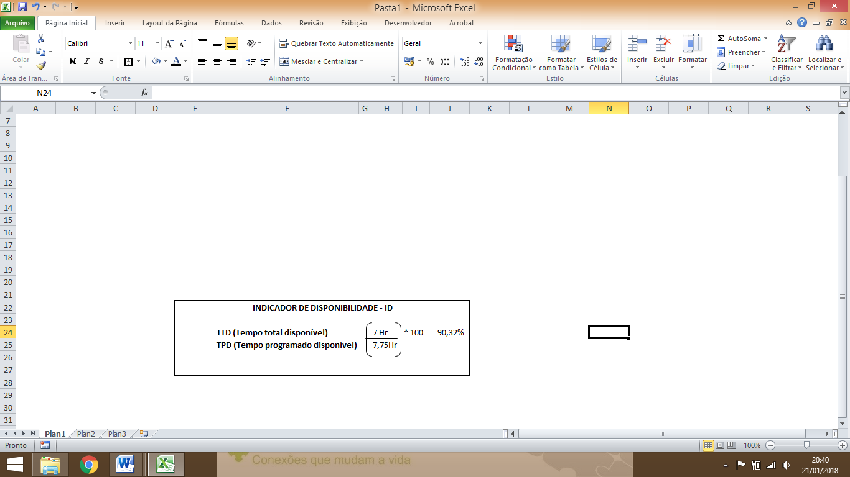Figura 1 – Indicador de Disponibilidade (ID)

Fonte: Elaborado pelos autores (2017)

No Indicador de *Performance* (IP), foi analisado o desempenho do britador, que é a razão entre a produção média obtida – PMO (450 toneladas/hora) e a capacidade máxima de produção – CMP (600 toneladas/hora). Este indicador obteve o valor de 75,00%.

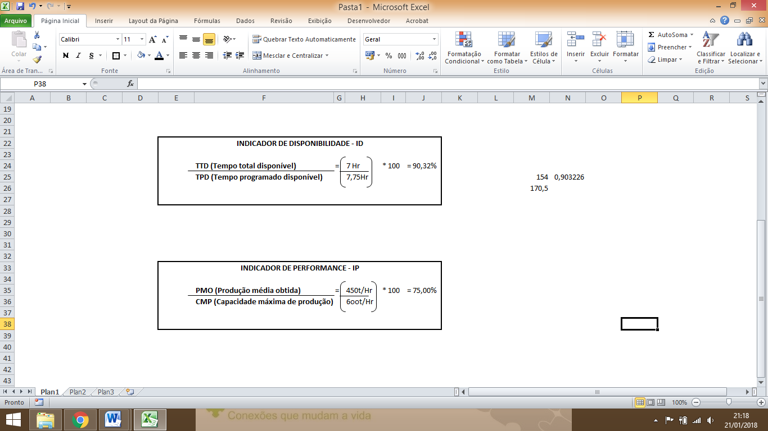Figura 2 – Indicador de *Performance* (IP)

Fonte: Elaborado pelos autores (2017)

O último indicador analisado foi o de Qualidade (IQ). Ele é a razão entre os produtos que estejam dentro dos padrões de qualidade aceitáveis (PC) e a média de produção obtida (PMO). O resultado foi de 88,89%.

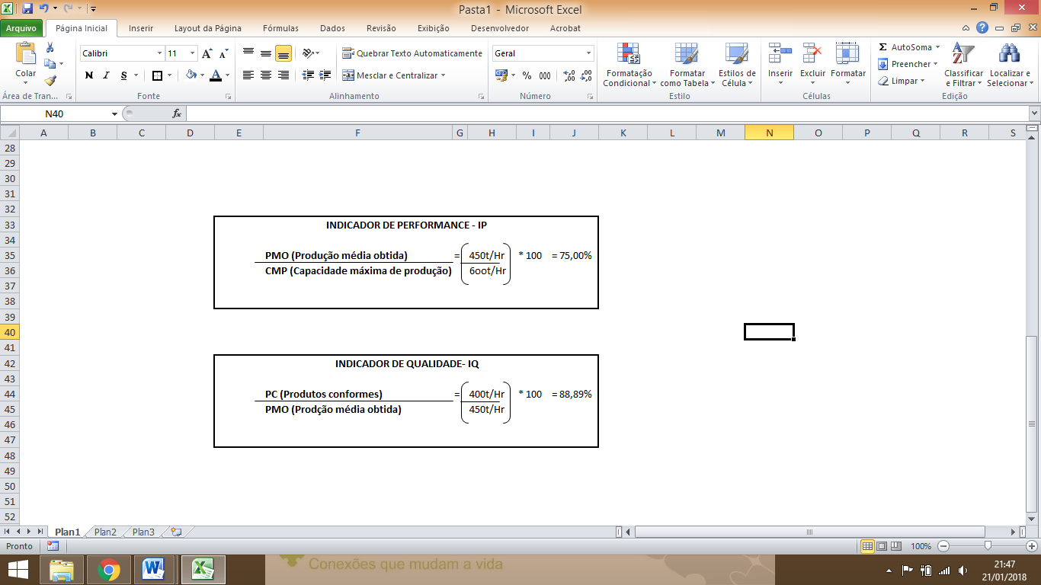Figura 3 – Indicador de Qualidade (IQ)

Fonte: Elaborado pelos autores (2017)

Tabela 1 – Indicador de Eficiência Global (OEE)

|  |  |  |  |  |  |
| --- | --- | --- | --- | --- | --- |
| **OEE – Indicador de Eficiência Global** | | | | **Turno analisado** | |
|  | **Fórmula** | **Abreviação** | **Significado** | **Valor** | **Unidade** |
| A |  | TTE | Tempo Total | 9 | Horas por dia |
| B |  | PP | Paradas Programadas | 1,25 | Horas por dia |
| C | C=A-B | TPD | Tempo Programado Disponível | 7,75 | Horas por dia |
| D |  | PNP | Paradas Não Programadas | 0,75 | Horas por dia |
| E | E=C-D | TTD | Tempo Total Disponível | 7 | Horas por dia |
| F | F=(E/C)*100 | D | Disponibilidade | 90,32 | % |
| G |  | CMP | Capacidade Máxima de Produção | 600 | Toneladas por hora |
| H |  | PMO | Produção Média Obtida | 450 | Toneladas por hora |
| I | P=(H/G)*100 | P | *Performance* | 75 | % |
| J |  | PMO | Produção Média Obtida | 450 | Toneladas por hora |
| K |  | PC | Produtos Conformes | 400 | Toneladas por hora |
| L | L=(K/J)*100 | Q | Qualidade | 88,89 | % |
| M | M=F*I*L | OEE | EFICIÊNCIA GLOBAL DO PROCESSO | 60,21 | % |

Fonte: Elaborado pelos autores (2017)

A partir dos indicadores acima, foi obtido o indicador OEE, que é o produto entre os três indicadores (disponibilidade, *performance* e qualidade).

OEE = ID*IP*IQ

OEE= 0,9032* 0,75* 0,8889= 0,6021= 60,21%

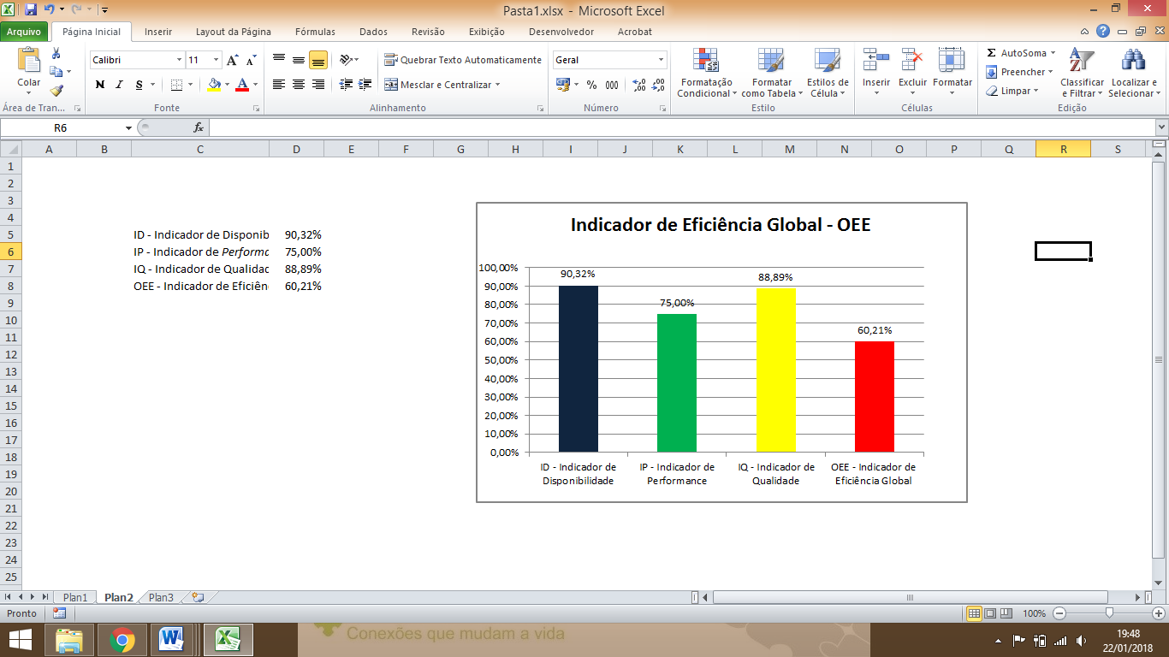Gráfico 1: Indicador de Eficiência Global (OEE)

Fonte: Elaborado pelos autores (2017)

## 5. Considerações finais

Através da análise do Indicador de Eficiência Global (OEE) foi possível identificar uma possível causa da mineradora não ser capaz de atender a demanda atual do mercado. O indicador de disponibilidade –ID- é alto (90,32%), seguido pelo da qualidade – IQ- (88,89%), porém o indicador de *performance* – IP -, cujo valor é de 75,00%, mostra-se incapaz de contribuir para uma melhor eficiência do processo produtivo estudado. O indicadores para serem considerados como categoria classe mundial devem ser de 90,00% (ID), 95,00% (IP) e 99,90% (IQ). O produto desses valores resulta em um OEE de 85,00%, valor este considerado como ideal para a obtenção de uma melhor eficiência dos processos produtivos.

O OEE da mineradora está abaixo do valor considerado ótimo e o principal motivo deve-se à falta de planejamento e controle da manutenção (PCM), cujo principal atribuição é planejar manutenções periódicas para ajustar os parâmetros de funcionamento do britador. As características físicas da rocha Mármore (tamanho e dureza) influenciam na *performance* do britador, visto que, quanto melhor for as características da matéria-prima utilizada, melhores serão os resultados dos produtos obtidos e melhor será a eficiência do britador.

Portanto, o presente trabalho foi capaz de contribuir para o conhecimento do atual índice OEE da mineradora, porém, é valido um posterior estudo que proponham sugestões de melhoria que contribuam para o aumento do índice em questão.

**REFERÊNCIAS**

CHAMBERS, Stuart; JOHNSTON, Robert; SLACK, Nigel. **Administração da Produção***.* 3ª Edição. São Paulo: Editora Atlas, 2009.

FALCONI, Vicente Campos. *TQC -* **Controle da Qualidade Total (no estilo japonês).**Belo Horizonte: Editora INDG TecS, 2004.

FREEDMAN, R. Young, H. **Física II**. 12 ed. São Paulo : Pearson 2008.

GALERY, R. **Fragmentação de Minérios: Primeira Parte**. Belo Horizonte: Editora UFMG, 2011.

HASEN, R. C.. **Eficiência Global dos Equipamentos: Uma poderosa ferramenta de produção / manutenção para o aumento dos lucros***.* Porto Alegre: Editora Bookman, 2006.

OLIVEIRA, M. R.; HEMOSILLA, J. L. G.; SILVA, E. C. C. da. **Implantação do Índice de Eficiência Global dos Equipamentos em uma célula de manufatura em uma empresa de grande porte do setor automotivo – segmento de embreagens***.* Anais. SIMPOI, 2012.

PALADINI, E. P.. **Avaliação estratégica da qualidade**. São Paulo: Atlas; 2002.

PALOMINO, R. C.; MANICA, C. R.; MIRANDA, B. B.. **Incremento na produção através do Índice OEE: um estudo de caso em uma empresa fabricante de luminárias para lâmpadas fluorescentes***.* XXX Encontro Nacional de Engenharia de Produção. São Carlos, SP, 2010.

PEINADO, Jurandir; GRAEML, Alexandre R. **Administração da produção: operações industriais e de serviços. Curitiba**: UnicenP, 2007.

RODRIGUES, Rui M. **Pesquisa acadêmica: como facilitar o processo de preparação de suas etapas.** São Paulo: Atlas, 2007

VALADÃO, G. E. S.; ARAUJO, A. C.. **Introdução ao tratamento de Minérios***.* 1° Edição. Belo Horizonte: Editora UFMG, 2007.

## ANEXO I Fluxograma do processo produtivo da mineradora

Fonte: Elaborado pelos autores (2017)